Согласовано: Утверждаю:
Глава муниципального образования  «Город Майкоп» |  | Руководитель Управления развития предпринимательства и потребительского рынка Администрации муниципального образования «Город Майкоп»
______________Г. А. Митрофанов |  | __________________ А. К. Паранук

КОНКУРСНАЯ ДОКУМЕНТАЦИЯ № 01/23

по проведению открытого Конкурса на право размещения нестационарных торговых объектов на территории муниципального образования «Город Майкоп»

Организатор конкурса: | Управление развития предпринимательства и  потребительского рынка  Администрации муниципального образования «Город Майкоп»

г. Майкоп

2023 г.

Часть I «Общие условия проведения Конкурса»

- Общие положения.

1.1. Настоящая конкурсная документация подготовлена в соответствии с Гражданским кодексом Российской Федерации, Указом Президента Российской Федерации от 29 января 1992 г. № 65 «О свободе торговли», Уставом муниципального образования «Город Майкоп», Федеральным законом от 28 декабря 2009 г. № 381-ФЗ «Об основах государственного регулирования торговой деятельности в Российской Федерации», а также иными нормативными правовыми актами Российской Федерации, Республики Адыгея и муниципального образования «Город Майкоп».
1.2. Предметом Конкурса является право размещения нестационарных торговых объектов на территории муниципального образования «Город Майкоп» в соответствии со схемой размещения нестационарных торговых объектов на территории муниципального образования «Город Майкоп» на земельных участках, в зданиях, строениях, сооружениях, находящихся в государственной собственности или муниципальной собственности.
1.3. Конкурс на право размещения нестационарных торговых объектов на территории муниципального образования «Город Майкоп» (далее - Конкурс) является открытым. В конкурсе могут принимать участие юридические лица и индивидуальные предприниматели, подавшие в установленный срок заявку на участие в Конкурсе, оформленную в соответствии с требованиями и условиями конкурсной документации.
1.4. Положение о проведении Конкурса на право размещения нестационарных торговых объектов на территории муниципального образования «Город Майкоп», (далее – Положение), состав конкурсной комиссии по проведению Конкурса (далее - Конкурсная комиссия), утверждены постановлением Администрации муниципального образования «Город Майкоп» от 17.07.2019 г. № 882 «О порядке размещения нестационарных торговых объектов на территории муниципального образования «Город Майкоп», схема размещения нестационарных торговых объектов на территории муниципального образования «Город Майкоп» на земельных участках, находящиеся в государственной собственности или муниципальной собственности (далее - Схема), утверждена постановлением Администрации муниципального образования «Город Майкоп» от 18.07.2022 г. № 678.
1.5. Организатором конкурса является Управление развития предпринимательства и потребительского рынка Администрации муниципального образования «Город Майкоп» (далее – Организатор Конкурса).
1.6. Лоты конкурса включают: адрес размещения объекта, тип и специализацию объекта, площадь объекта, период размещения в соответствии с утвержденной Схемой размещения, стартовый размер финансового предложения за право размещения нестационарного торгового объекта на территории муниципального образования «Город Майкоп» за весь период его размещения.
1.7. На основании итогов Конкурса Администрация муниципального образования «Город Майкоп» заключает с победителем договор на право размещения нестационарного торгового объекта на территории муниципального образования «Город Майкоп» (далее – Договор). Проект Договора (приложение №1) является неотъемлемой частью Конкурсной документации.

2. Срок, место и порядок предоставления Конкурсной документации, электронный адрес сайта в сети Интернет, на котором размещена Конкурсная документация

2.1. Конкурсная документация предоставляется на основании заявления любого заинтересованного лица, поданного в письменной форме.
2.2. Заявление, оформленное в произвольной письменной форме и направленное в Управление развития предпринимательства и потребительского рынка Администрации муниципального образования «Город Майкоп» по адресу: 385000, Республика Адыгея, г. Майкоп, ул. Краснооктябрьская, 21, кабинет 245, должно содержать: название Конкурса, наименование, адрес фактического местонахождения заинтересованного лица, номера его телефона, факса и электронной почты (при наличии).
2.3. Конкурсная документация для ознакомления также доступна в электронном виде на официальном сайте Администрации муниципального образования «Город Майкоп» - www.maikop.ru. При этом, в случае разночтений, преимущество имеет текст настоящей конкурсной документации на бумажном носителе, прошнурованный, пронумерованный, заверенный Руководителем Управления развития предпринимательства и потребительского рынка.
Организатор Конкурса не несет ответственности за содержание конкурсной документации, полученной в неофициальном порядке.
2.4. Конкурсная документация предоставляется бесплатно.

3. Срок, в течение которого организатор Конкурса отказывается от проведения Конкурса

Организатор Конкурса отказывается от проведения Конкурса не позднее чем за пять дней до даты окончания срока подачи Участниками заявок на участие в Конкурсе. Извещение об отказе от проведения Конкурса опубликовывается Организатором Конкурса в газете «Майкопские новости» и размещается на официальном сайте Администрации муниципального образования «Город Майкоп» в течение одного дня с даты принятия решения об отказе от проведения Конкурса. В течение двух рабочих дней с даты принятия данного решения Организатор Конкурса в случае, если на конверте не указаны почтовый адрес (для юридического лица) или сведения о месте жительства (для индивидуального предпринимателя) участника, вскрывает конверты с заявками на участие в Конкурсе, в течение трех рабочих дней направляет соответствующие уведомления всем участникам.

4. Требования к содержанию, форме и составу заявки на участие в Конкурсе и инструкция по ее заполнению

4.1. Заявка на участие в Конкурсе подается участником в письменной форме в запечатанном конверте. На конверте должны быть указаны: фирменное наименование, почтовый адрес (для юридического лица) или фамилия, имя, отчество, сведения о месте жительства (для индивидуального предпринимателя).
4.2. Заявка на участие в Конкурсе состоит из сведений и документов о заявителе, подаваемых в открытой форме и предложений заявителя, подаваемых в запечатанном конверте.
При подаче участником более одной заявки на участие в Конкурсе по нескольким предметам Конкурса (лотам), сведения и документы, подаваемые в открытой форме участник вправе подать на один предмет Конкурса (лот). На последующие лоты подается закрытая форма заявки, которая включает в себя предложения заявителя, подаваемые в запечатанном конверте.
4.3. Заявка на участие в Конкурсе в ее открытой форме должна содержать:
4.3.1. Сведения и документы о заявителе, подавшем такую заявку:
а) фирменное наименование (наименование), сведения об организационно-правовой форме, о месте нахождения, почтовый адрес (для юридического лица), фамилию, имя, отчество, паспортные данные, сведения о месте жительства (для индивидуального предпринимателя), номер контактного телефона (при наличии);
б) документ, подтверждающий полномочия лица на осуществление действий от имени заявителя - юридического лица (копия решения о назначении или об избрании либо приказа о назначении физического лица на должность, в соответствии с которым такое физическое лицо обладает правом действовать от имени заявителя без доверенности (далее - руководитель). В случае если от имени заявителя действует иное лицо, заявка на участие в конкурсе должна содержать также доверенность на осуществление действий от имени заявителя, заверенную печатью заявителя и подписанную руководителем заявителя (для юридических лиц) или уполномоченным этим руководителем лицом, либо нотариально заверенную копию такой доверенности. В случае если указанная доверенность подписана лицом, уполномоченным руководителем заявителя, заявка на участие в конкурсе должна содержать также документ, подтверждающий полномочия такого лица;
в) копии учредительных документов участника (для юридических лиц);
г) заявление участника об отсутствии решения о ликвидации участника - юридического лица; об отсутствии решения арбитражного суда о признании участника - юридического лица, индивидуального предпринимателя банкротом; об отсутствии решения о приостановлении деятельности участника в порядке, предусмотренном Кодексом Российской Федерации об административных правонарушениях - для юридических лиц и индивидуальных предпринимателей;
д) сведения о НТО:
- адрес места расположения НТО, его площадь;
- назначение (специализация) НТО;
- вид НТО;
- срок размещения НТО;
4.3.2. Заявка на участие в Конкурсе в ее открытой форме может содержать справку налогового органа об исполнении налогоплательщиком обязанности по уплате налогов и сборов, пеней, штрафов, процентов по форме (код формы по КНД 1120101), утвержденной Федеральной налоговой службой, выданная не более чем за 90 дней до дня размещения извещения о проведении Конкурса - для юридических лиц и индивидуальных предпринимателей (документ предоставляется по собственной инициативе).
4.4. Заявка на участие в Конкурсе в ее закрытой форме (запечатанный конверт, являющийся неотъемлемой частью заявки на участие в Конкурсе) должна содержать:
- предложение о размере платы за право размещения НТО за весь период размещения (установки) (Приложении № 2 «ОБРАЗЦЫ ФОРМ ДЛЯ ЗАПОЛНЕНИЯ УЧАСТНИКАМИ КОНКУРСА» (Форма №3);
- описание внешнего вида и технических характеристик НТО, в том числе фотография (эскиз) предлагаемого к размещению НТО (Приложении № 2 «ОБРАЗЦЫ ФОРМ ДЛЯ ЗАПОЛНЕНИЯ УЧАСТНИКАМИ КОНКУРСА» (Форма №4);
Размер платы за право размещения нестационарного торгового объекта за весь период размещения (установки) указывается цифрами и прописью. При этом, в случае разночтения суммы, указанной прописью и цифрами, преимущество имеет сумма, указанная прописью.
4.5. Форма заявки на участие в конкурсе прилагается (Приложении № 2 «ОБРАЗЦЫ ФОРМ ДЛЯ ЗАПОЛНЕНИЯ УЧАСТНИКАМИ КОНКУРСА» (Форма №1).
4.6. Все листы заявки на участие в конкурсном отборе должны быть прошиты и пронумерованы. Заявка на участие в Конкурсе должна содержать опись входящих в ее состав документов, быть скреплена печатью участника (для юридического лица) и подписана участником или лицом, уполномоченным таким участником.

Соблюдение участником указанных требований означает, что все документы и сведения, входящие в состав заявки на участие в конкурсном отборе, поданы от имени участника, а также подтверждает подлинность и достоверность представленных в составе заявки на участие в Конкурсе документов и сведений. Участник Конкурса должен подготовить экземпляр заявки на участие в конкурсе, который сшивается в один том с полным пакетом документов, предоставление которых установлено законодательством Российской Федерации и настоящей конкурсной документацией. Заявка на участие в конкурсе регистрируется отдельно в Журнале регистрации заявок на участие в конкурсе. Верность копий документов, представляемых в составе заявки на участие в конкурсе, должна быть подтверждена печатью и подписью уполномоченного лица, если иная форма заверения не была установлена нормативными правовыми актами Российской Федерации. Копии документов должны быть заверены в нотариальном порядке в случае, если указание на это содержится в конкурсной документации. При подготовке заявки на участие в Конкурсе и документов, входящих в состав такой заявки, не допускается применение факсимильных подписей. Все документы, входящие в состав заявки на участие в Конкурсе и приложения к ней, должны лежать в порядке, указанном в описи. Все документы заявки и приложения к ней должны быть четко напечатаны. Подчистки и исправления не допускаются, за исключением исправлений, скрепленных печатью и заверенных подписью уполномоченного лица (для юридических лиц) или собственноручно заверенных.

Представленные на участие в Конкурсе документы заявителю не возвращаются.

4.8. Не допускается требовать от участника иное, за исключением документов и сведений, предусмотренных пунктами 4.3. и 4.4. настоящей Конкурсной документации. Не допускается требовать от участника предоставления оригиналов документов.

4.9. Участник вправе подать только одну заявку на участие в Конкурсе в отношении одного предмета Конкурса (лота).

4.10. Прием заявок на участие в Конкурсе прекращается 24 мая 2023 г., 11 ч. 00 мин.

4.11. Участники, Организатор Конкурса, обязаны обеспечить конфиденциальность сведений и информации, содержащихся в заявках на участие в Конкурсе в ее закрытой форме, до вскрытия конвертов с заявками на участие в Конкурсе в ее закрытой форме.
4.12. Участник вправе изменить или отозвать заявку на участие в Конкурсе в любое время до момента вскрытия конкурсной комиссией конвертов с заявками на участие в Конкурсе.

4.13. В случае если по окончании срока подачи заявок на участие в Конкурсе подана только одна заявка на участие в Конкурсе или не подано ни одной заявки на участие в Конкурсе, Конкурс признается несостоявшимся. В случае если конкурсной документацией предусмотрено два лота и более, Конкурс признается несостоявшимся только в отношении тех лотов, по которым подана только одна заявка или не подано ни одной заявки.

4.14. В случае если по окончании срока подачи заявок на участие в Конкурсе подана только одна заявка, конверт с указанной заявкой вскрывается и заявка рассматривается в порядке, установленном в разделе 14 настоящего Положения.

5. Требования к предложениям о цене договора
(цене лота) за право размещения объекта

5.1. Цена договора, предлагаемая заявителем, не может быть меньше начальной (минимальной) цены Договора (цены лота).
5.2. В случае если цена договора, указанная в заявке и предлагаемая заявителем меньше (минимальной) цены Договора (цены лота), соответствующий заявитель не допускается к участию в Конкурсе в момент рассмотрения заявок на основании несоответствия его заявки требованиям, установленным Конкурсной документацией.
5.3. Заявитель подает предложение о цене Договора в составе формы «Предложение о размере платы за право размещения НТО за весь период размещения (установки)» приведенной в Приложении № 2 «ОБРАЗЦЫ ФОРМ ДЛЯ ЗАПОЛНЕНИЯ УЧАСТНИКАМИ КОНКУРСА» (Форма №3).

6. Требование к описанию условий размещения объекта, оказываемых услуг

6.1. Описание заявителем условий размещения объекта (место и срок размещения объекта, архитектурное, функционально-технологическое, конструктивное или инженерно-техническое решение объектов), а также оказываемых услуг по специализации объекта осуществляется в соответствии с требованиями Конкурсной документации в форме «Описание внешнего вида НТО, в том числе фотография (эскиз) предлагаемого к размещению НТО» приведенной в Приложении № 2 «ОБРАЗЦЫ ФОРМ ДЛЯ ЗАПОЛНЕНИЯ УЧАСТНИКАМИ КОНКУРСА» (Форма № 4).

7. Требования к участникам Конкурса

7.1. В настоящем Конкурсе могут принимать участие юридические лица и индивидуальные предприниматели, подавшие в установленный срок заявку на участие в Конкурсе, оформленную в соответствии с требованиями и условиями Конкурсной документации.
Участники конкурса должны соответствовать следующим требованиям:
а) отсутствие у участника Конкурса решения о ликвидации заявителя - юридического лица или наличие решения арбитражного суда о признании участника Конкурса - юридического лица, индивидуального предпринимателя банкротом и об открытии конкурсного производства;
б) отсутствие у участника Конкурса решения о приостановлении деятельности участника Конкурса в порядке, предусмотренном Кодексом Российской Федерации об административных правонарушениях, на день рассмотрения заявки на участие в Конкурсе.
7.2. Организатор Конкурса или Конкурсная комиссия вправе запрашивать информацию и документы в целях проверки соответствия участника Конкурса вышеуказанным требованиям, у органов власти в соответствии с их компетенцией и иных лиц.

8. Требования к размещению объектов

8.1. Место размещения объектов – территория муниципального образования «Город Майкоп» на земельных участках, находящиеся в государственной собственности или муниципальной собственности в соответствии с утвержденной схемой.
8.2. Срок предоставления права на размещение НТО устанавливается:
для объектов по реализации мороженного, кваса из кег на розлив - до 6 месяцев (май - октябрь);
для объектов по реализации бахчевых культур - до 5 месяцев (июнь - октябрь);
для киосков и павильонов - до 5 лет;
для иных нестационарных объектов - до 1 года;
для аттракционов - до 3 лет.
8.3. Архитектурное, функционально-технологическое, конструктивное или инженерно-техническое решение объектов:
- соответствие требованиям к основным понятиям, определенным Федеральным законом от 28 декабря 2009 г. № 381-ФЗ «Об основах государственного регулирования торговой деятельности в Российской Федерации» в отношении нестационарных торговых объектов.
- соответствие следующим требованиям:
№  лота | Адрес места нахождения нестационарного торгового объекта | Тип торгового объекта | Специализация торгового объекта (ассортимент реализуемых товаров) | Площадь нестационарного торгового объекта (кв.м.)
1 | г. Майкоп, ул. Спортивная, 6 (приложение № 1) | киоск | плодоовощная продукция | 6,0
2 | г. Майкоп, ул. Спортивная, 6 (приложение № 1) | киоск | плодоовощная продукция | 6,0
3 | г. Майкоп, ул. Спортивная, 6 (приложение № 1) | киоск | плодоовощная продукция | 6,0
4 | ст. Ханская, ул. Верещагина (район участковой больницы)  (приложение № 2) | киоск | хлебобулочные изделия | 6,0
5 | п. Северный, ул. Ленина, 22 (приложение № 3) | киоск | плодоовощная продукция | 5,0
6 | ст. Ханская, ул. Верещагина - ул. Ленина  (приложение № 4) | павильон | продовольственные товары | 15,0
7 | г. Майкоп, ул. Шоссейная и 3-го Переулка  (приложение № 5) | бахчевой развал | бахчевые | 6,0
8 | г. Майкоп, ул. Шоссейная и 3-го Переулка  (приложение № 5) | бахчевой развал | бахчевые | 6,0
9 | г. Майкоп, ул. Промышленная и Келермесское шоссе (приложение № 6) | бахчевой развал | бахчевые | 6,0
10 | г. Майкоп, ул. Хакурате, 636 (приложение № 7) | бахчевой развал | бахчевые | 6,0
11 | ст. Ханская, ул. Краснооктябрьская/  ул. М. Горького  (приложение № 8) | павильон | непродовольственные товары | 21,0
12 | г. Майкоп, ул. Спортивная, 6 (приложение № 1) | тонар | продовольственные товары | 6,0
13 | г. Майкоп, ул. Краснооктябрьская - ул. Пушкина  (приложение № 9) | лоток | мороженое, прохладительные напитки | 3,0
14 | г. Майкоп, ул. Пионерская - (Бульвар Победы - у самолета)  (приложение № 10) | лоток | мороженое, прохладительные напитки | 3,0
15 | г. Майкоп, ул. Пионерская - (Бульвар Победы - у самолета)  (приложение № 10) | - | детские аттракционы | 10,0
16 | г. Майкоп, ул. Пионерская ул. Ленина  (приложение № 11) | лоток | мороженое | 3,0
17 | г. Майкоп, ул. Пионерская (Бульвар Победы)  (приложение № 10) | - | детские аттракционы  (прокат пони) | 10,0
18 | г. Майкоп, ул. Шоссейная, 20 (приложение № 5) | - | детские аттракционы  (прокат пони) | 10,0
19 | ст. Ханская, ул. Верещагина/ Революционная  (приложение № 12) | павильон | плодовоовощная продукция | 6,0
20 | ст. Ханская, ул. Верещагина/ Революционная  (приложение № 12) | павильон | плодовоовощная продукция | 6,0
21 | ст. Ханская, ул. Верещагина/ Революционная  (приложение № 12) | павильон | плодовоовощная продукция | 6,0
22 | ст. Ханская, ул. Верещагина/ Революционная  (приложение № 12) | павильон | плодовоовощная продукция | 6,0
23 | ст. Ханская, ул. Верещагина/ Революционная  (приложение № 12) | павильон | плодовоовощная продукция | 6,0
24 | п. Северный, ул. Ленина (напротив дома № 56) (приложение № 13) | павильон | плодовоовощная продукция | 6,0
25 | п. Северный, ул. Ленина (напротив дома № 56) (приложение № 13) | павильон | плодовоовощная продукция | 6,0
26 | п. Северный, ул. Ленина (напротив дома № 56) (приложение № 13) | павильон | плодовоовощная продукция | 6,0
27 | п. Северный, ул. Ленина (напротив дома № 56) (приложение № 13) | павильон | плодовоовощная продукция | 6,0
28 | п. Северный, ул. Ленина (напротив дома № 56) (приложение № 13) | павильон | плодовоовощная продукция | 6,0
29 | п. Северный, ул. Ленина (напротив дома № 56) (приложение № 13) | павильон | плодовоовощная продукция | 6,0
30 | п. Северный, ул. Ленина (напротив дома № 56) (приложение № 13) | павильон | плодовоовощная продукция | 6,0
31 | г. Майкоп, ул. Комсомольская, 316 (приложение № 14) | бахчевой развал | бахчевые | 6,0
32 | п. Северный, ул. Ленина, 14 (приложение № 15) | павильон | продовольственные товары | 16,0
33 | г. Майкоп, ул. Юннатов, 2б (приложение № 16) | киоск | хлебобулочные изделия | 6,0
34 | г. Майкоп, ул. Пионерская, 383а (напротив фонтана) (приложение № 17) | кофемобиль | продовольственные товары | 6,0
35 | г. Майкоп, ул. Железнодорожная, 172 (рядом с ТЦ «ЦКЗ») (приложение № 18) | бахчевой развал | бахчевые | 6,0
36 | г. Майкоп, ул. Краснооктябрьская, 2 (приложение № 19) | кофемобиль | продовольственные товары | 6,0
37 | г. Майкоп, ул. Батарейная  (на углу с пер. Батарейный) (приложение № 20) | бахчевой развал | бахчевые | 6,0
38 | г. Майкоп, ул. Железнодорожная - ул. Пушкина  (приложение № 21) | бахчевой развал | бахчевые | 6,0
39 | г. Майкоп, ул. Пионерская (площадь «Дружбы») (приложение № 22) | лоток | мороженое, прохладительные напитки | 3,0
40 | г. Майкоп, ул. 12 Марта, 160 (приложение № 23) | киоск | плодоовощная продукция | 20,0
41 | г. Майкоп, пер. Кузнечный (на углу с ул. Пионерская) (приложение № 24) | бахчевой развал | бахчевые | 6,0
42 | г. Майкоп, ул. Краснооктябрьская (на углу с ул. Пушкина, нечетная сторона) (приложение № 9) | кофемобиль | продовольственные товары | 6,0
43 | г. Майкоп, ул. Шоссейная, 20 (приложение № 5) | лоток | мороженое, прохладительные напитки | 6,0
44 | ст. Ханская, ул. Верещагина/ ул. Ленина  (приложение № 4) | автоцистерна | живая рыба | 6,0
45 | г. Майкоп, ул. Первомайская - нечетная сторона (рядом с МГТУ) (приложение № 25) | кофемобиль | продовольственные товары | 6,0
46 | г. Майкоп, ул. Первомайская - четная сторона (рядом с АГУ) (приложение №25) | кофемобиль | продовольственные товары | 6,0
47 | г. Майкоп, ул. Пионерская (напротив ТЦ «Галерея № 1») (приложение № 26) | кофемобиль | продовольственные товары | 6,0
48 | г. Майкоп, ул. Шоссейная, 20 (приложение № 5) | лоток | попкорн, сладкая вата | 3,0
49 | г. Майкоп, ул. Пионерская - ул. 3 Интернационала (приложение № 27) | бахчевой развал | бахчевые | 6,0
50 | г. Майкоп, пл. Ленина (приложение № 28) | киоск | продовольственные товары (кафе - общественное питание) | 6,0
51 | г. Майкоп, 6-й Переулок, 5 (приложение № 29) | киоск | плодоовощная продукция | 6,0
52 | г. Майкоп, 6-й Переулок (согласно приложенной схемы, с левой стороны от магазина «Пятерочка»)  (приложение № 29) | павильон | непродовольственные товары  (канцелярские товары) | 6,0
53 | г. Майкоп, 6-й Переулок (согласно приложенной схемы, с левой стороны от магазина «Пятерочка»)  (приложение № 29) | павильон | продовольственные товары | 15,0
54 | г. Майкоп, 7-й Переулок, 14 (приложение № 30) | тонар  (фуд-трак) | услуги предприятий общественного питания | 12,0
55 | ст. Ханская, ул. Верещагина, 155 (приложение № 31) | павильон | плодоовощная продукция | 6,0
56 | ст. Ханская, ул. Верещагина, 155 (приложение № 31) | павильон | плодоовощная продукция | 6,0
57 | ст. Ханская, ул. Верещагина, 155 (приложение № 31) | павильон | плодоовощная продукция | 6,0
58 | ст. Ханская, ул. Верещагина, 155 (приложение № 31) | павильон | плодоовощная продукция | 6,0
59 | ст. Ханская, ул. Верещагина, 155 (приложение № 31) | павильон | плодоовощная продукция | 6,0
60 | ст. Ханская, ул. Верещагина, 155 (приложение № 31) | павильон | плодоовощная продукция | 6,0
61 | ст. Ханская, ул. Верещагина, 155 (приложение № 31) | павильон | плодоовощная продукция | 6,0
62 | г. Майкоп, пер. Заречный, 2б (приложение № 32) | киоск | продовольственные товары | 6,0
63 | г. Майкоп, ул. Адыгейская, 47 (напротив, через дорогу). (приложение № 33) | бахчевой развал | бахчевые | 6,0
64 | г. Майкоп, угол ул. Низпоташная и ул. 9 Января (приложение № 34) | киоск | хлебобулочные изделия | 6,0
65 | г. Майкоп, х. Гавердовский, ул. Садовая, 7  (приложение № 35) | киоск («стакан») | квас, прохладительные напитки на розлив | 3,0
66 | г. Майкоп, ул. Кирпичная,2  (приложение № 36) | павильон | непродовольственные товары (ремонт обуви) | 28,0
67 | г. Майкоп, ул. Депутатская, 6  (приложение № 37) | павильон | плодоовощная продукция | 24,0
68 | г.Майкоп, ул.Красногвардейская, 6  (приложение № 38) | павильон | плодоовощная продукция | 10,0
69 | г. Майкоп, ул. Пролетарская - К. Маркса  (приложение № 39) | тонар | продовольственные товары | 5,0
70 | х.Гавердовский,  ул. Садовая, 118  (приложение № 40) | палатка | плодоовощная продукция | 6,0

9. Технические характеристики нестационарных торговых объектов
ВИД ОБЪЕКТА: палатка - нестационарный торговый объект, изготовленный из легких сборно-разборных конструкций, имеющий современный дизайн и торговое оборудование
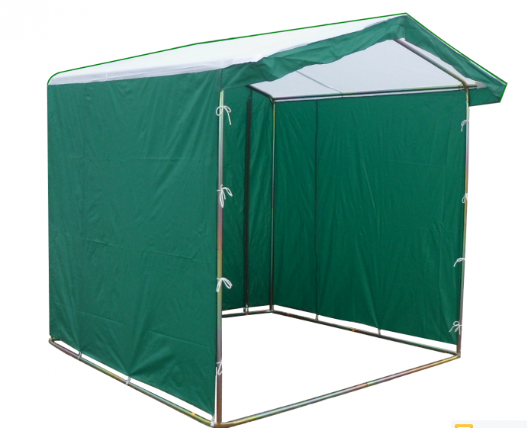 - образец

Описание:
  - На объекте должна быть вывеска с фирменным наименованием (наименованием) юридического лица (индивидуального предпринимателя), местом их нахождения (юридическим адресом), режимом работы (в соответствии с утвержденными Правилами благоустройства территории муниципального образования «Город Майкоп»).
  - На каждом объекте должен быть соответствующий инвентарь и технологическое оборудование, средства охлаждения (при необходимости).

ВИД ОБЪЕКТА: бахчевой развал - специально оборудованная временная конструкция, представляющая собой обособленную площадку для продажи сезонной бахчевой продукции
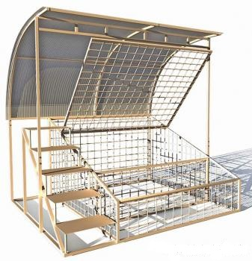 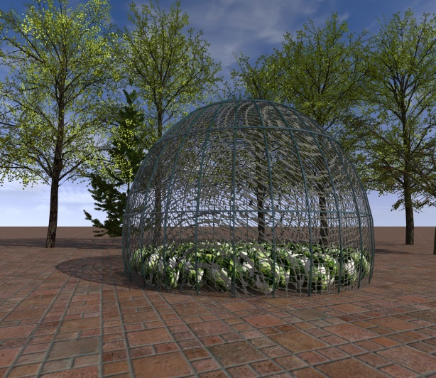 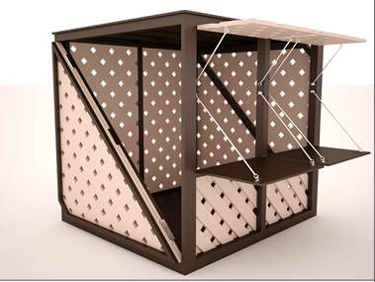 - образцы

Описание:

  - Внутри площадки для складирования бахчевых культур должны устанавливаться подтоварники или расстилаться брезент.
2. Торговый объект должен быть защищен от прямых солнечных лучей тентом (навесом).
3. На объекте должна быть вывеска с фирменным наименованием (наименованием) юридического лица (индивидуального предпринимателя), местом их нахождения (юридическим адресом), режимом работы (в соответствии с Правилами благоустройства территории муниципального образования «Город Майкоп»).
4. На каждом объекте должен быть соответствующий инвентарь и технологическое оборудование, средства охлаждения (при необходимости).

ВИД ОБЪЕКТА: киоск («стакан») - нестационарный торговый объект, изготовленный из композиционных элементов, имеющий дизайн в форме «стакана» и торговое оборудование.

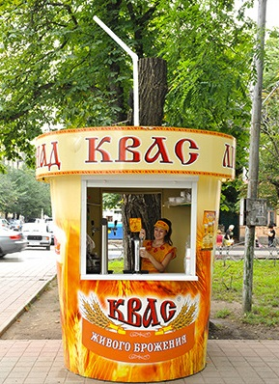 - образец

Описание:

- Киоск состоящий из: корпуса, крыши с трубочкой, окна с закрывающими рольставнями, дверью в который устанавливается специальное оборудование для розлива кваса, прохладительных напитков.
- На объекте должна быть вывеска с фирменным наименованием (наименованием) юридического лица (индивидуального предпринимателя), местом их нахождения (юридическим адресом), режимом работы, логотип производителя кваса (в соответствии с Правилами благоустройства территории муниципального образования «Город Майкоп»).
- На каждом объекте должен быть соответствующий инвентарь и технологическое оборудование, средства охлаждения (при необходимости).

ВИД ОБЪЕКТА: киоск - нестационарный, легко демонтирующийся торговый объект, имеющий современные дизайн и торговое оборудование, имеющий закрытые зоны для личных вещей продавца, укомплектованный пластиковым сидением для продавца, пластиковым мусорным контейнером с крышкой и одноразовыми пакетами.
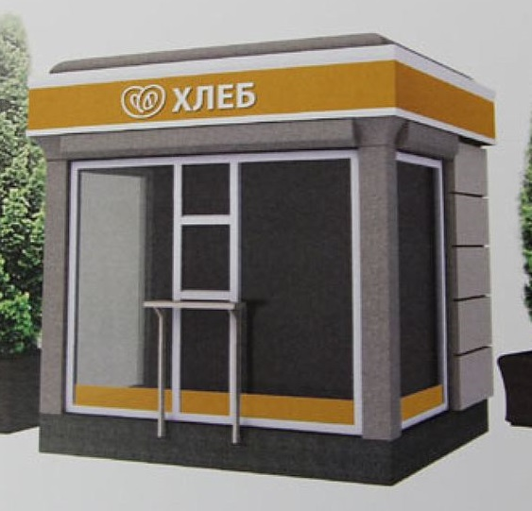

Описание:
1. На каждом объекте должен быть соответствующий инвентарь и технологическое оборудование, средства охлаждения (при необходимости).
2. На объекте должна быть вывеска с фирменным наименованием (наименованием) юридического лица (индивидуального предпринимателя), местом их нахождения (юридическим адресом), режимом работы (в соответствии с утвержденными Правилами благоустройства территории муниципального образования «Город Майкоп»).

ВИД ОБЪЕКТА: тонар, кофемобиль, фуд - трак - передвижное автотранспортное средство, оснащенное необходимым торговым оборудованием с ежедневным прибытием на торговое место в соответствии с режимом работы.
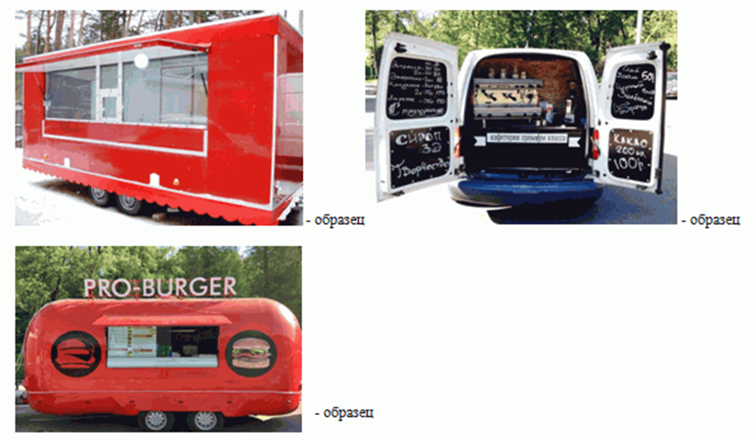
Описание:
  - На объекте должна быть вывеска с фирменным наименованием (наименованием) юридического лица (индивидуального предпринимателя), местом их нахождения (юридическим адресом), режимом работы (в соответствии с утвержденными Правилами благоустройства территории муниципального образования «Город Майкоп»).
  - На каждом объекте должен быть соответствующий инвентарь и технологическое оборудование, средства охлаждения (при необходимости).

ВИД ОБЪЕКТА: аттракцион - устройство для развлечений в общественных местах, создающее для посетителей развлекательный эффект за счет психоэмоциональных или биомеханических воздействий, в том числе:
- аттракцион для детей - аттракцион, на котором дети могут играть и развлекаться, независимо от места установки (качели, качалки, карусели, горки, детские игровые комплексы различного типа);
- батут - аттракцион надувной, в котором используются пневматические устройства для обеспечения соответствующей функции, в том числе батуты надувные, горки, лабиринты, пневматические фигуры;
- пункт проката детских автомобилей, пони - площадка, на которой размещен пункт проката детских автомобилей, пони.
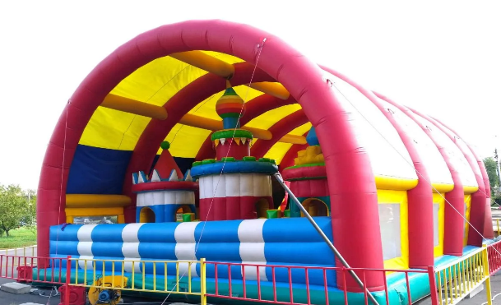 - образец - образец

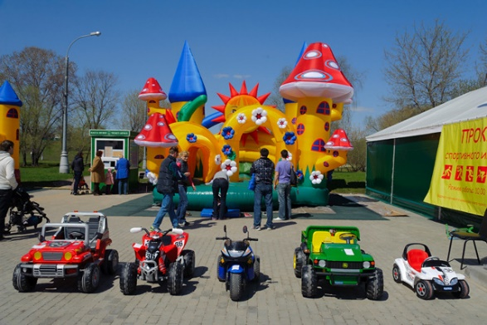 - образец
Описание:
1. На объекте должна быть вывеска с фирменным наименованием (наименованием) юридического лица (индивидуального предпринимателя), местом их нахождения (юридическим адресом), режимом работы (в соответствии с Правилами благоустройства территории муниципального образования "Город Майкоп").
2. На каждом объекте должен быть соответствующий инвентарь и технологическое оборудование, средства охлаждения (при необходимости).
ВИД ОБЪЕКТА: Лоток, холодильная камера, лоток для реализации непродовольственных товаров - мобильная тележка для морозильной витрины с металлической тумбой; нестационарный торговый объект, изготовленный из легких сборно-разборных конструкций, имеющий современный дизайн и торговое оборудование.

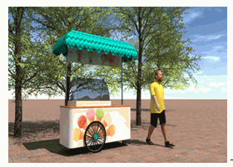 - образец 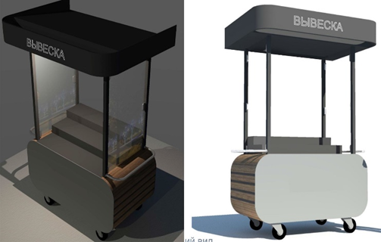

Описание:
1. На объекте должна быть вывеска с фирменным наименованием (наименованием) юридического лица (индивидуального предпринимателя), местом их нахождения (юридическим адресом), режимом работы (в соответствии с Правилами благоустройства территории муниципального образования «Город Майкоп»).
2. На каждом объекте должен быть соответствующий инвентарь и технологическое оборудование, средства охлаждения (при необходимости).
Вид объекта: павильон -временное оснащенное торговым оборудованием сооружение, не имеющее торгового зала и помещений для хранения товаров, рассчитанное на одно рабочее место продавца.

ВИД ОБЪЕКТА: автоцистерна - нестационарный передвижной торговый объект, представляющую собой изотермическую емкость, установленного на базе автотранспортного средства или прицепа (полуприцепа), предназначенную для осуществления торговли живой рыбой.

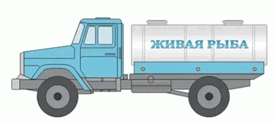 - образец

Описание:
1. На объекте должна быть вывеска с фирменным наименованием (наименованием) юридического лица (индивидуального предпринимателя), местом их нахождения (юридическим адресом), режимом работы(в соответствии с Правилами благоустройства территории муниципального образования «Город Майкоп»).
2. На каждом объекте должен быть соответствующий инвентарь и технологическое оборудование, средства охлаждения (при необходимости).

ВИД ОБЪЕКТА: павильон - временное оснащенное торговым оборудованием сооружение, не имеющее торгового зала и помещений для хранения товаров, рассчитанное на одно рабочее место продавца.

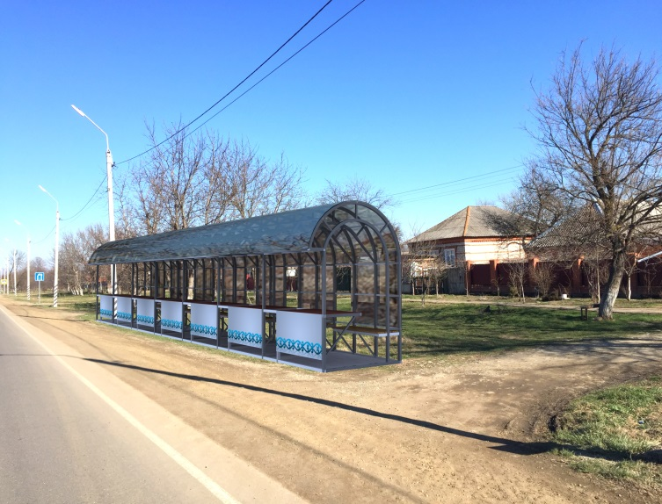 - образец

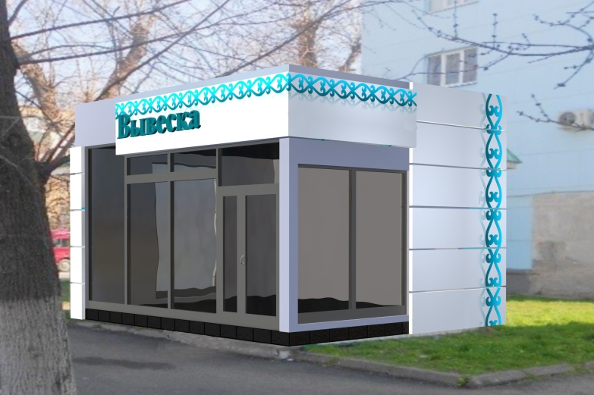 - образец 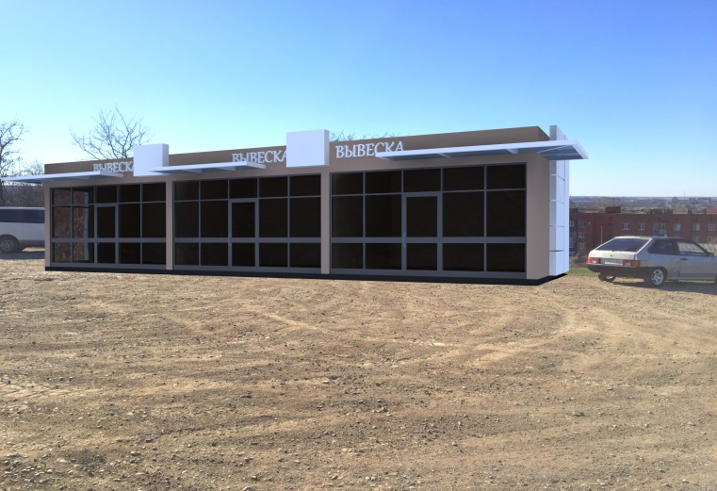 - образец

Описание:

  - На объекте должна быть вывеска с фирменным наименованием (наименованием) юридического лица (индивидуального предпринимателя), местом их нахождения (юридическим адресом), режимом работы (в соответствии с Правилами благоустройства территории муниципального образования «Город Майкоп»).
  - На каждом объекте должен быть соответствующий инвентарь и технологическое оборудование, средства охлаждения (при необходимости).
3. Торговые павильоны и торговые ряды необходимо выполнить с облицовкой алюминиевыми композитными панелями, желательно применять сплошное остекление.

9. Требования к оказанию услуг
9.1. Реализуемая продукция и оказываемые услуги должны отвечать требованиям безопасности и сопровождаться документами, указывающими источник их поступления, а также подтверждающими их качество и безопасность.
9.2. Продажа товаров производится с соблюдением Правил продажи отдельных видов товаров, с которыми работники мелкорозничной сети должны быть ознакомлены.
9.3. На объектах мелкорозничной торговли и предоставления услуг (далее - объекты) должна быть вывеска с фирменным наименованием (наименованием) юридического лица (индивидуального предпринимателя), местом их нахождения (юридическим адресом), режимом работы.
9.4. Размещение и планировка объектов, их техническая оснащенность должны отвечать санитарным, противопожарным, экологическим и другим нормам и правилам, условиям приема, хранения и реализации товаров, а также обеспечивать условия труда и правила личной гигиены работников.
9.5. Владельцы обязаны обеспечить постоянный уход за внешним видом и содержанием своих объектов: содержать в чистоте и порядке, своевременно красить и устранять повреждения на вывесках, конструктивных элементах, производить уборку и благоустройство прилегающей территории в соответствии с Правилами санитарного содержания территорий, организации уборки и обеспечения чистоты и порядка на территории МО «Город Майкоп».
9.6. На каждом объекте должен быть соответствующий инвентарь и технологическое оборудование, средства охлаждения (при необходимости).
9.7. На объекте в течение всего времени работы должны находиться и предъявляться по требованию органов государственного контроля (надзора) следующие документы:
- договор на право размещения нестационарного объекта мелкорозничной торговли;
- документы, указывающие источник поступления и подтверждающие качество и безопасность реализуемой продукции и оказываемых услуг;
- книга отзывов и предложений, прошитая, пронумерованная и заверенная руководителем юридического лица или индивидуальным предпринимателем;
- журнал учета мероприятий по контролю;
- договоры на вывоз твердых бытовых отходов.
9.8. Объекты должны быть оснащены: аптечкой первой помощи, неснижаемым запасом моющих и дезинфицирующих средств.
9.9. Работники обязаны:
- руководствоваться требованиями санитарного законодательства;
- содержать объект, торговое оборудование, инвентарь в чистоте;
- при реализации продовольственных товаров иметь личные медицинские книжки, с отметками о прохождении медицинских обследований и чистую форменную одежду;
- соблюдать правила личной гигиены и санитарного содержания прилегающей территории;
- предоставлять достоверную информацию о реализуемых товарах и оказываемых услугах в соответствии с Законом Российской Федерации «О защите прав потребителей».
9.10. В объектах допускается реализация узкопрофильного ассортимента в соответствии со специализацией объекта. Реализация других товаров и предоставление услуг не допускается.
9.11. Транспортировка реализуемой продукции осуществляется на специализированном автотранспорте.
9.11. Монтаж, демонтаж и вывоз объектов производится силами и за счет исполнителя по окончании срока действия договора.

10. Порядок проведения Конкурса

10.1. Датой начала срока подачи заявок на участие в Конкурсе является рабочий день, следующий за днем размещения на официальном сайте Администрации муниципального образования «Город Майкоп» извещения о проведении Конкурса – 10 мая 2023 г.
10.2. Заявки на участие в Конкурсе подаются по адресу: 385000, Республика Адыгея, г.Майкоп, ул. Краснооктябрьская, 21, кабинет 245, в рабочие дни (понедельник – четверг с 9.00 часов до 18.00 часов, пятница - с 9.00 часов до 17.00 часов (обеденный перерыв с 13-00 до 13-48).
10.3. Секретарь Комиссии до вскрытия конвертов запрашивает у организатора Конкурса следующие сведения о всех участниках Конкурса:
- сведения о добросовестности участия ранее в Конкурсе на право размещения НТО (в период за 1 календарный год, предшествующий дате проведения очередного Конкурса), об исполнении условий договора на весь период размещения НТО, об отсутствии жалоб и подтверждения фактов по жалобе на весь период размещения НТО (предоставляется организатором Конкурса на основании имеющейся у организатора Конкурса информации);
- сведения о недобросовестности участия ранее в Конкурсе на право размещения НТО (уклонение от заключения Договора в период за 1 календарный год, предшествующий дате проведения очередного Конкурса), (предоставляется организатором Конкурса на основании имеющейся у организатора Конкурса информации).
Комиссией осуществляется проверка открытой части представленных документов с заявками на участие в Конкурсе, вскрытие конвертов, проверка сведений о добросовестности и недобросовестности участников по информации организатора Конкурса, отбор участников Конкурса, рассмотрение, оценка и сопоставление заявок, определение победителя Конкурса, составление и подписание протоколов вскрытия конвертов и рассмотрения заявок, оценки и сопоставления заявок.
10.4. Комиссией осуществляется проверка заявок на участие в Конкурсе в ее открытой форме и вскрываются конверты с Заявками на участие в Конкурсе в ее закрытой форме публично в день, во время и в месте проведения Конкурса, указанные в извещении о проведении Конкурса.
В случае установления факта подачи одним участником двух и более заявок на участие в Конкурсе в отношении одного и того же лота при условии, что поданные ранее заявки этим участником не отозваны, все заявки на участие в конкурсном отборе такого участника, поданные в отношении данного лота, не рассматриваются.
10.5. При проверке заявок на участие в Конкурсе, вскрытии конвертов, рассмотрении заявок объявляются и заносятся в протокол вскрытия конвертов и рассмотрения заявок: наименование (для юридического лица), фамилия, имя, отчество (для индивидуального предпринимателя) и почтовый адрес каждого участника, наличие сведений и документов, предусмотренных конкурсной документацией, размер платы за право размещения нестационарного торгового объекта за весь период размещения (установки), указанный в такой заявке, предложение по внешнему виду НТО в едином архитектурно-дизайнерском стиле, решение о допуске к участию в Конкурсе участника Конкурса и о признании участника Конкурса, подавшего заявку на участие в Конкурсе, участником Конкурса или об отказе в допуске такого участника Конкурса к участию в Конкурсе в порядке и по основаниям, которые предусмотрены конкурсной документацией. В случае если по окончании срока подачи заявок на участие в Конкурсе подана только одна заявка или не подано ни одной заявки, в указанный протокол вносится
информация о признании Конкурса несостоявшимся. Указанный протокол в день окончания рассмотрения заявок на участие в конкурсе размещается Организатором Конкурса на официальном сайте.
10.6. Протокол вскрытия конвертов и рассмотрения заявок подписывается всеми присутствующими членами Комиссии. После рассмотрения заявок и вскрытия конвертов и в течение дня, следующего после подписания такого протокола, но не позднее трех рабочих дней после проведения Конкурса, протокол размещается на официальном сайте Администрации муниципального образования «Город Майкоп».
10.7. Комиссия рассматривает заявки на участие в Конкурсе на предмет соответствия требованиям, установленным конкурсной документацией, и соответствия участников требованиям, установленным законодательством. Срок рассмотрения заявок на участие в Конкурсе не может превышать трех рабочих дней со дня вскрытия конвертов с заявками на участие в Конкурсе.
10.8. При рассмотрении заявок на участие в Конкурсе Комиссия отклоняет заявку на участие в Конкурсе в случаях:
10.8.1. Отсутствия в составе заявки на участие в Конкурсе документов и сведений, определенных пунктами 4.3. и 4.4. настоящей Конкурсной документации, или предоставления недостоверных сведений;
10.8.2. Несоответствия заявки на участие в конкурсном отборе требованиям конкурсной документации.
10.8.3. Несоответствия описания внешнего вида НТО, в том числе фотографии (эскиза) предлагаемого к размещению НТО участником условиям технических характеристик НТО, предложенных организатором Конкурса в Конкурсной документации.
10.9. Отклонение заявок на участие в конкурсном отборе по иным основаниям, кроме указанных в пункте 10.8. настоящей Конкурсной документации, не допускается.
10.10. На основании результатов рассмотрения заявок на участие в Конкурсе Комиссией принимается решение о допуске к участию в Конкурсе участника Конкурса и о признании участника Конкурса, подавшего заявку на участие в Конкурсе, участником Конкурса или об отказе в допуске такого участника Конкурса к участию в Конкурсе в порядке и по основаниям, которые предусмотрены конкурсной документацией.
10.11. Оформляется протокол вскрытия и рассмотрения заявок на участие в Конкурсе, который ведется Комиссией и подписывается всеми присутствующими на заседании членами Комиссии. После рассмотрения заявок и вскрытия конвертов и в течение дня, следующего после подписания такого протокола, но не позднее трех рабочих дней после проведения Конкурса, протокол размещается на официальном сайте Администрации муниципального образования «Город Майкоп».
10.12. Протокол должен содержать сведения об участниках, подавших заявки на участие в Конкурсе, решение о допуске участника Конкурса к участию в Конкурсе и о признании его участником Конкурса или об отказе в допуске участника Конкурса к участию в Конкурсе с обоснованием такого решения и с указанием положений конкурсной документации, которым не соответствует заявка на участие в Конкурсе этого участника Конкурса, положений такой заявки, не соответствующих требованиям конкурсной документации, сведений о решении каждого члена конкурсной комиссии о допуске участника конкурса к участию в Конкурсе или об отказе ему в допуске к участию в Конкурсе.
10.13. В случае если на основании результатов рассмотрения заявок на участие в Конкурсе принято решение об отказе в допуске к участию в Конкурсе всех участников, подавших заявки на участие в Конкурсе, или о допуске к участию в Конкурсе и признании участником Конкурса только одного участника, подавшего заявку на участие в Конкурсе, Конкурс признается несостоявшимся.
10.14. В случае, если конкурсной документацией предусмотрено два и более лота, Конкурс признается несостоявшимся только в отношении того лота, решение об отказе в допуске к участию в котором принято относительно всех участников, подавших заявки на участие в Конкурсе в отношении этого лота, или решение о допуске к участию в котором и признании участником конкурса принято относительно только одного участника, подавшего заявку на участие в конкурсе в отношении этого лота.
10.15. В случае если Конкурс признан несостоявшимся и только один участник, подавший заявку на участие в Конкурсе, признан участником Конкурса, организатор Конкурса в течение трех рабочих дней со дня подписания протокола рассмотрения заявок на участие в Конкурсе обязан передать такому участнику Конкурса проект Договора, который составляется путем включения условий исполнения Договора, предложенных таким участником в заявке на участие в Конкурсе, в проект Договора, прилагаемый к конкурсной документации.
Участник Конкурса, признанный единственным участником Конкурса перечисляет предложенную в конкурсной заявке плату за право на размещение НТО в соответствии с конкурсной документацией в течение пяти рабочих дней со дня подписания протокола вскрытия и рассмотрения заявок в бюджет муниципального образования «Город Майкоп».

11. Форма, порядок, дата начала и окончания срока предоставления заявителям разъяснений положений Конкурсной документации

11.1. Заявитель вправе направить в письменной форме организатору Конкурса запрос о разъяснении положений Конкурсной документации. В течение двух рабочих дней, с даты поступления указанного запроса, Управление развития предпринимательства и потребительского рынка Администрации муниципального образования «Город Майкоп» обязано направить в письменной форме разъяснения положений Конкурсной документации, если указанный запрос поступил к нему не позднее, чем за семь рабочих дней до даты окончания срока подачи заявок на участие в Конкурсе.
11.2. Организатор Конкурса по собственной инициативе или в соответствии с запросом заявителя принимает решение о внесении изменений в Конкурсную документацию не позднее, чем за пять дней до даты окончания срока подачи заявок на участие в Конкурсе. В течение одного дня, с даты принятия решения о внесении изменений в Конкурсную документацию, такие изменения размещаются Организатором Конкурса на официальном сайте. При этом срок подачи заявок на участие в Конкурсе должен быть продлен таким образом, чтобы с даты размещения на официальном сайте Администрации муниципального образования «Город Майкоп» внесенных изменений в Конкурсную документацию до даты окончания срока подачи заявок на участие в Конкурсе он составлял не менее чем семь дней.

12. Порядок оценки и сопоставления заявок на участие в Конкурсе

12.1. Критерии оценки и сопоставления заявок при определении победителей Конкурса:

- наличие справки налогового органа об исполнении налогоплательщиком обязанности по уплате налогов и сборов, пеней, штрафов, процентов по форме (код формы по КНД 1120101), выданная не более чем за 90 дней до дня размещения извещения о проведении Конкурса - для юридических лиц и индивидуальных предпринимателей - 1 балл;

- размер платы за право размещения НТО за весь период размещения (установки) - за лучшее предложение платы - 3 балла, за 2-ое предложение по размеру платы - 2 балла, за 3-е предложение платы по размеру платы - 1 балл, за последующие предложения по лоту - 0 баллов.

- наличие сведения о добросовестности участия ранее в Конкурсе на право размещения НТО (в период за 1 календарный год, предшествующий дате проведения очередного Конкурса), об исполнении условий договора на весь период размещения НТО, об отсутствии жалоб и подтверждения фактов по жалобе на весь период размещения НТО - 1 балл;

- наличие сведений о недобросовестности участия ранее в Конкурсе на право размещения НТО (уклонение от заключения Договора в период за 1 календарный год, предшествующий дате проведения очередного Конкурса) (сведения предоставляются организатором Конкурса) - минус 2 балла.

12.2. Не допускается использование иных критериев оценки заявок на участие в Конкурсе, за исключением предусмотренного пунктом 12.1 настоящей Конкурсной документации.

12.3. Комиссия осуществляет оценку и сопоставление заявок на участие в Конкурсе, поданных участниками, признанными участниками Конкурса. Срок оценки и сопоставления таких заявок не может превышать трех рабочих дней со дня подписания протокола рассмотрения заявок на участие в Конкурсе.

12.4. Победителем Конкурса признается участник, который по решению Конкурсной комиссии максимально соответствует критериям, определенным пунктом 12.1 настоящей Конкурсной документации и набрал наибольшее количество баллов. Победитель определяется по сумме баллов по приведенным критериям отбора.

12.5. В случае если два и более участников Конкурса набрали одинаково наибольшее количество баллов, то победителем Конкурса признается участник, который предложил самый высокий размер платы за право размещения НТО за весь период размещения (установки) в рублевом эквиваленте.

12.6. Конкурсная комиссия ведет протокол оценки и сопоставления заявок на участие в Конкурсе, в котором должны содержаться сведения о месте, дате, времени проведения оценки и сопоставления таких заявок, об участниках Конкурса, заявки на участие в Конкурсе которых были рассмотрены, о порядке оценки и о сопоставлении заявок на участие в Конкурсе, о принятом на основании результатов оценки и сопоставления заявок на участие в Конкурсе решении о выборе победителя Конкурса, а также наименования (для юридических лиц), фамилии, имена, отчества (для индивидуальных предпринимателей) и почтовые адреса победителя Конкурса и Участников с указанием количества баллов.

12.7. Протокол подписывается всеми присутствующими членами Комиссии в течение дня, следующего после дня окончания проведения оценки и сопоставления заявок на участие в Конкурсе. Протокол хранится у Организатора конкурса.

12.8. Протокол оценки и сопоставления заявок на участие в Конкурсе размещается на официальном сайте организатором Конкурса в течение дня, следующего после дня подписания указанного протокола.

12.9. Победитель перечисляет в бюджет города Майкопа предложенную в конкурсной заявке плату за право на размещение НТО в соответствии с Конкурсной документацией и предоставляет Организатору Конкурса документы о внесении платы в течение пяти рабочих дней со дня подписания протокола оценки и сопоставления заявок в бюджет города Майкопа.

12.10. Организатор Конкурса в течение трех рабочих дней со дня предоставления документов о внесении оплаты за право размещения НТО передает победителю Конкурса Договор, который составляется путем включения условий заключения Договора, предложенных победителем конкурса в заявке на участие в Конкурсе, в проект Договора, прилагаемый к Конкурсной документации.

Победитель рассматривает и подписывает Договор на право размещения НТО в течение двух рабочих дней со дня передачи Договора организатором Конкурса.

13. Срок, в течение которого победитель Конкурса должен подписать Договор

13.1. Заключение Договора осуществляется в порядке, предусмотренном Гражданским кодексом Российской Федерации и иными федеральными законами.

13.2. Победитель рассматривает и подписывает Договор на право размещения НТО в течение двух рабочих дней со дня передачи Договора организатором Конкурса.

Договор заключается не позднее десяти рабочих дней со дня подписания протокола оценки и сопоставления заявок.

13.3. В случае если победителем Конкурса нарушены порядок и сроки внесения платы за право на размещение НТО в бюджет города Майкопа, порядок и сроки оформления Договора, победитель Конкурса признается уклонившимся от заключения Договора и его участие в Конкурсе признается недобросовестным с вытекающими обстоятельствами.

13.4. В случае если победитель Конкурса признан уклонившимся от заключения Договора, Организатор Конкурса вправе заключить Договор с участниками Конкурса, предложившими следующие после победителя условия (в порядке уменьшения набранных баллов).

Организатор Конкурса уведомляет участника Конкурса, предложившего следующие после победителя условия (в порядке уменьшения баллов) о признании победителя уклонившимся от заключения договора.

Участник Конкурса, предложивший следующие после победителя условия (в порядке уменьшения набранных баллов) перечисляет в бюджет города Майкопа предложенную в конкурсной заявке плату за право на размещение НТО в соответствии с Конкурсной документацией в течение 10 рабочих дней со дня истечения срока заключения Договора с победителем и признания его уклонившимся от заключения Договора.

Заключение договора с участником Конкурса, предложившим следующие после победителя условия (в порядке уменьшения набранных баллов) осуществляется в порядке, определенном пунктом 12.10. Конкурсной документации.

13.5. В случае признания Конкурса несостоявшимся в связи с тем, что не подано ни одной заявки на участие в Конкурсе или все заявки на участие в Конкурсе отклонены по основаниям, предусмотренным пунктом 10.8. настоящей Конкурсной документации, или при уклонении всех участников конкурсного отбора от заключения Договора Организатор Конкурса вправе объявить о проведении нового Конкурса в установленном порядке.

13.6. Договор с Участником заключается на условиях, указанных в заявке на участие в Конкурсе. При заключении Договора размер платы за размещение нестационарного торгового объекта за весь период размещения (установки) не может быть ниже стартового размера финансового предложения за право размещения нестационарного торгового объекта за весь период размещения (установки), указанного в извещении о проведении Конкурса.

ЧАСТЬ II/ ИНФОРМАЦИОННАЯ КАРТА КОНКУРСА
ВНИМАНИЕ!
В СЛУЧАЕ РАЗНОЧТНЕНИЙ МЕЖДУ ПОЛОЖЕНИЯМИ ЧАСТИ I «ОБЩИЕ УСЛОВИЯ ПРОВЕДЕНИЯ КОНКУРСА» И ЧАСТЬЮ II «ИНФОРМАЦИОННАЯ КАРТА КОНКУРСА» ПРИОРИТЕТ ИМЕЮТ ПОЛОЖЕНИЯ НАСТОЯЩЕЙ ИНФОРМАЦИОННОЙ КАРТЫ КОНКУРСА

N  п/п | Сведения и документы | Текст пояснений
1 | Наименование Организатора Конкурса, контактная информация | Управление развития предпринимательства и потребительского рынка Администрации муниципального образования «Город Майкоп». Адрес: 385000, г. Майкоп, ул. Краснооктябрьская,21 (далее – Управление)  Контактные лица, ответственные за организацию конкурса:  - руководитель Управления – Паранук Аскер Казбекович - тел.52-20-32;  - главный специалист Управления – Гаджян Жанна Грачиковна, - тел.52-27-68.
2 | Вид Конкурса, предмет  Конкурса | Открытый Конкурс на право размещения нестационарных торговых объектов на территории муниципального образования «Город Майкоп».  Предмет Конкурса - право размещения нестационарных торговых объектов на территории муниципального образования «Город Майкоп» в соответствии со схемой размещения нестационарных торговых объектов на территории муниципального образования «Город Майкоп» на земельных участках, в зданиях, строениях, сооружениях, находящихся в государственной собственности или муниципальной собственности.
3 | Начальная (минимальная) цена договора (цена лота) в рублях | Лот № 1 – 5 683 | Лот № 36 - 15 683
 |  | Лот № 2 – 5 683 | Лот № 37 - 7 129
 |  | Лот № 3 – 5 683 | Лот № 38 - 7 129
 |  | Лот № 4 – 6 957 | Лот № 39 - 3 564
 |  | Лот № 5 – 2 874 | Лот № 40 - 102 960
 |  | Лот № 6 – 30 888 | Лот № 41 - 7 129
 |  | Лот № 7 – 7 129 | Лот № 42 - 15 683
 |  | Лот № 8 – 7 129 | Лот № 43 - 7 129
 |  | Лот № 9 – 7 129 | Лот № 44 - 6 957
 |  | Лот № 10 –7 129 | Лот № 45 - 15 683
 |  | Лот № 11 – 35 482 | Лот № 46 - 15 683
 |  | Лот № 12 – 15 683 | Лот № 47 - 15 683
 |  | Лот № 13 – 3 564 | Лот № 48 - 3 564
 |  | Лот № 14 – 3 564 | Лот № 49 - 7 129
 |  | Лот № 15 – 11 881 | Лот № 50 - 15 683
 |  | Лот № 16 – 3 564 | Лот № 51 - 15 683
 |  | Лот № 17 – 26 138 | Лот № 52 - 31 366
 |  | Лот № 18 – 26 138 | Лот № 53 - 77 220
 |  | Лот № 19 – 13 911 | Лот № 54 - 27 456
 |  | Лот № 20 – 13 911 | Лот № 55 - 13 911
 |  | Лот № 21 – 13 911 | Лот № 56 - 13 911
 |  | Лот № 22 – 13 911 | Лот № 57 - 13 911
 |  | Лот № 23 – 13 911 | Лот № 58 - 13 911
 |  | Лот № 24 – 6 898 | Лот № 59 - 13 911
 |  | Лот № 25 – 6 898 | Лот № 60 - 13 911
 |  | Лот № 26 – 6 898 | Лот № 61 - 13 911
 |  | Лот № 27 – 6 898 | Лот № 62 - 15 683
 |  | Лот № 28 – 6 898 | Лот № 63 - 7 129
 |  | Лот № 29 – 6 898 | Лот № 64 - 15 683
 |  | Лот № 30 – 6 898 | Лот № 65 - 3 639
 |  | Лот № 31 – 7 129 | Лот № 66 - 247 296
 |  | Лот № 32 – 16 474 | Лот № 67 - 114 048
 |  | Лот № 33 - 15 683 | Лот № 68 - 26 138
 |  | Лот № 34 - 15 683 | Лот № 69 - 13 069
 |  | Лот № 35 - 7 129 | Лот № 70 - 4 709
4 | Место, сроки  оказания услуг | Место оказания услуг:  г. Майкоп, Территория муниципального образования «Город Майкоп» на земельных участках, находящихся в государственной собственности или муниципальной собственности согласно схеме размещения объектов.  Срок оказания услуг:  для объектов по реализации мороженного, кваса из кег на розлив - до 6 месяцев (май - октябрь);  для объектов по реализации бахчевых культур - до 5 месяцев (июнь - октябрь);  для киосков и павильонов - до 5 лет;  для иных нестационарных объектов - до 1 года;  для аттракционов - до 3 лет.
5 | Требования к нестационарному объекту  розничной торговли | Нестационарный объект розничной торговли или оказания услуг должен соответствовать требованиям, определенным п.8.3. разд.8 части 1 Конкурсной документации.
6 | Участники Конкурса | В настоящем Конкурсе могут принимать участие юридические лица и индивидуальные предприниматели, подавшие в установленный срок заявку на участие в Конкурсе, оформленную в соответствии с требованиями и условиями Конкурсной документации.
7 | Требования к участникам Конкурса | Участники Конкурса должны соответствовать следующим требованиям:  а) соответствие участников Конкурса требованиям, установленным законодательством Российской Федерации к таким участникам;  б) отсутствие у участника Конкурса решения о ликвидации заявителя - юридического лица или наличие решения арбитражного суда о признании участника конкурса - юридического лица, индивидуального предпринимателя банкротом и об открытии конкурсного производства;  в) отсутствие у участника Конкурса решения о приостановлении деятельности участника Конкурса в порядке, предусмотренном Кодексом Российской Федерации об административных правонарушениях, на день рассмотрения заявки на участие в Конкурсе.
8 | Форма заявки на участие в Конкурсе | Заявка на участие в Конкурсе подается участником в письменной форме в запечатанном конверте. На конверте должны быть указаны: фирменное наименование, почтовый адрес (для юридического лица) или фамилия, имя, отчество, сведения о месте жительства (для индивидуального предпринимателя).
9 | Документы, входящие в состав заявки на участие в Конкурсе | Заявка на участие в Конкурсе в ее открытой форме должна содержать:  1) фирменное наименование (наименование), сведения об организационно-правовой форме, о месте нахождения, почтовый адрес (для юридического лица), фамилию, имя, отчество, паспортные данные, сведения о месте жительства (для индивидуального предпринимателя), номер контактного телефона (при наличии);  2) документ, подтверждающий полномочия лица на осуществление действий от имени заявителя - юридического лица (копия решения о назначении или об избрании либо приказа о назначении физического лица на должность, в соответствии с которым такое физическое лицо обладает правом действовать от имени заявителя без доверенности (далее - руководитель). В случае если от имени заявителя действует иное лицо, заявка на участие в конкурсе должна содержать также доверенность на осуществление действий от имени заявителя, заверенную печатью заявителя и подписанную руководителем заявителя (для юридических лиц) или уполномоченным этим руководителем лицом, либо нотариально заверенную копию такой доверенности. В случае если указанная доверенность подписана лицом, уполномоченным руководителем заявителя, заявка на участие в конкурсе должна содержать также документ, подтверждающий полномочия такого лица;  3) копии учредительных документов участника (для юридических лиц);  4) заявление участника об отсутствии решения о ликвидации участника - юридического лица; об отсутствии решения арбитражного суда о признании участника - юридического лица, индивидуального предпринимателя банкротом; об отсутствии решения о приостановлении деятельности участника в порядке, предусмотренном Кодексом Российской Федерации об административных правонарушениях - для юридических лиц и индивидуальных предпринимателей;  5) сведения о НТО:  - адрес места расположения НТО, его площадь;  - назначение (специализация) НТО;  - вид НТО;  - срок размещения НТО;  Заявка на участие в Конкурсе в ее открытой форме может содержать справку налогового органа об исполнении налогоплательщиком обязанности по уплате налогов и сборов, пеней, штрафов, процентов по форме (код формы по КНД 1120101), утвержденной Федеральной налоговой службой, выданная не более чем за 90 дней до дня размещения извещения о проведении Конкурса - для юридических лиц и индивидуальных предпринимателей (документ предоставляется по собственной инициативе).  Заявка на участие в Конкурсе в ее закрытой форме (запечатанный конверт, являющийся неотъемлемой частью заявки на участие в Конкурсе) должна содержать:  - предложение о размере платы за право размещения НТО за весь период размещения (установки);  - описание внешнего вида и технических характеристик НТО, в том числе фотография (эскиз) предлагаемого к размещению НТО.  Размер платы за право размещения нестационарного торгового объекта за весь период размещения (установки) указывается цифрами и прописью. При этом, в случае разночтения суммы, указанной прописью и цифрами, преимущество имеет сумма, указанная прописью.».  При подаче участником более одной заявки на участие в Конкурсе по нескольким предметам Конкурса (лотам), сведения и документы, подаваемые в открытой форме участник вправе подать на один предмет Конкурса (лот). На последующие лоты подается закрытая форма заявки, которая включает в себя предложения заявителя, подаваемые в запечатанном конверте.
10 | Срок и место подачи заявок на  участие в Конкурсе | Прием заявок осуществляется с 10 мая 2023 г.: в Администрации МО «Город Майкоп» по адресу: г. Майкоп, ул. Краснооктябрьская, 21, каб.245, с понедельника по четверг с 9.00 до 18.00, в пятницу с 9.00 до 17.00 обед с 13.00 до 13.48.  Последний день приема заявок – 24 мая 2023 г., 11 ч.00 мин.
11 | Место, дата и время вскрытия  конвертов с заявками на  участие в Конкурсе | Вскрытие конвертов с заявками на участие в Конкурсе будет проводиться 25 мая 2023 г., 11 ч. 00 мин. по московскому времени по адресу: г. Майкоп, ул. Краснооктябрьская, 21, Малый зал.
12 | Критерий оценки и сопоставления предложений участников Конкурса | - наличие справки налогового органа об исполнении налогоплательщиком обязанности по уплате налогов и сборов, пеней, штрафов, процентов по форме (код формы по КНД 1120101), выданная не более чем за 90 дней до дня размещения извещения о проведении Конкурса - для юридических лиц и индивидуальных предпринимателей - 1 балл;  - размер платы за право размещения НТО за весь период размещения (установки) - за лучшее предложение платы - 3 балла, за 2-ое предложение по размеру платы - 2 балла, за 3-е предложение платы по размеру платы - 1 балл, за последующие предложения по лоту - 0 баллов.  - наличие сведения о добросовестности участия ранее в Конкурсе на право размещения НТО (в период за 1 календарный год, предшествующий дате проведения очередного Конкурса), об исполнении условий договора на весь период размещения НТО, об отсутствии жалоб и подтверждения фактов по жалобе на весь период размещения НТО - 1 балл;  - наличие сведений о недобросовестности участия ранее в Конкурсе на право размещения НТО (уклонение от заключения Договора в период за 1 календарный год, предшествующий дате проведения очередного Конкурса) (сведения предоставляются организатором Конкурса) - минус 2 балла.

Приложение 1
к Конкурсной документации

ФОРМА ДОГОВОРА

на размещение нестационарного торгового объекта

г. Майкоп «___» __________ 20__ г.

Администрация муниципального образования «Город Майкоп», далее «Администрация», в лице первого заместителя главы Администрации муниципального образования «Город Майкоп» ___________________________________, действующего на основании Устава, Постановления Администрации муниципального образования «Город Майкоп» от 17.07.2019 г. № 882, с одной стороны и __________________________________, действующий на основании ________________________, далее «Предприятие», с другой стороны, далее «Стороны», заключили настоящий Договор о нижеследующем:

- Предмет Договора

1.1. Предметом Договора является право размещения нестационарных торговых объектов по реализации ______________________ на территории муниципального образования «Город Майкоп» в соответствии со схемой размещения нестационарных торговых объектов на территории муниципального образования "Город Майкоп" на земельных участках, в зданиях, строениях, сооружениях, находящихся в государственной собственности или муниципальной собственности (далее – территория муниципального образования).
1.2. На основании решения Конкурсной комиссии (протокол № _____, от __________), Администрация предоставляет право на размещение нестационарного торгового объекта в соответствии с утвержденной схемой размещения объектов на территории муниципального образования:
- наименование объекта ___________________________________________________
- для организации розничной торговли ______________________
-площадь объекта - _______ кв.метра
-место расположения объекта ___________________________________________________________
1.3. Предложение об условиях исполнения Договора является неотъемлемой частью Договора.
1.4. Период размещения нестационарного торгового объекта до - __________________ 20_____ года.

Срок действия Договора, стоимость и оплата

2.1. Настоящий Договор вступает в силу с момента подписания Договора по «___» _______ 20___ года включительно.
2.2. Плата за право размещения объекта устанавливается в соответствии с предложением об условиях исполнения договора (Форма № 3) и составляет________________(_______________) рублей за весь период.
Цена договора является твердой и не подлежит изменению.

2.3. Оплата по настоящему Договору производится:______________________________

___________________________________________________________________________

(указать способ и порядок оплаты: равными долями, единовременно или в ином порядке)

путем перечисления Предприятием денежных средств в течение пяти рабочих дней со дня подписания соответствующих протоколов в бюджет города Майкопа согласно следующим реквизитам:
УФК по Республике Адыгея (Администрация муниципального образования «Город Майкоп»
л/с 04763001830)
КПП 010501001
ИНН 0105038964
Р/с 03100643000000017600
БИК 017908101
ОКТМО 79701000
ОТДЕЛЕНИЕ-НБ РЕСПУБЛИКА АДЫГЕЯ БАНКА РОССИИ//УФК по Республике Адыгея г. Майкоп
Единый казначейский счет: 40102810145370000066

В назначении платежа в платежном поручении указать код дохода: 91311109080040100120

2.4. Право на размещение нестационарного торгового объекта возникает с момента
перечисления Предприятием денежных средств в соответствие с п. 2.2., п 2.3. настоящего
Договора.
2.5. Оплата за негативное воздействие Предприятия на окружающую среду осуществляется Предприятием отдельно и не входит в цену Договора.
2.6. В случае расторжения настоящего Договора по инициативе Предприятия, Администрация не возвращает Предприятию сумму указанную в п. 2.2.
2.7. В случае расторжения настоящего Договора по инициативе Администрации, в соответствии с п. 4.2.3. настоящего договора, Администрация не возвращает Предприятию сумму указанную в п. 2.2.

3. Требования по эксплуатации нестационарного торгового объекта

3.1. Реализуемая продукция должна отвечать требованиям безопасности и сопровождаться документами, указывающими источник их поступления, а также подтверждающими её качество и безопасность;
3.2. Транспортировка реализуемой продукции осуществляется на специализированном автотранспорте;
3.3. Продажа товаров производится с соблюдением Правил продажи отдельных видов товаров, с которыми работники мелкорозничной сети должны быть ознакомлены;
3.4. На объектах мелкорозничной сети (далее - объекты) должна быть вывеска с фирменным наименованием (наименованием) юридического лица (индивидуального предпринимателя), местом их нахождения (юридическим адресом), режимом работы;
3.5. Размещение и планировка объектов, их техническая оснащенность должны отвечать санитарным, противопожарным, экологическим и другим нормам и правилам, условиям приема, хранения и реализации товаров, а также обеспечивать условия труда и правила личной гигиены работников;.
3.6. Владельцы обязаны обеспечить постоянный уход за внешним видом и содержанием своих объектов: содержать в чистоте и порядке, своевременно красить и устранять повреждения на вывесках, конструктивных элементах, производить уборку и благоустройство прилегающей территории в соответствии с Правилами санитарного содержания территорий, организации уборки и обеспечения чистоты и порядка на территории МО «Город Майкоп»;
3.7. На каждом объекте должен быть соответствующий инвентарь и технологическое оборудование, средства охлаждения (при необходимости);
3.8. На объекте в течение всего времени работы должны находиться и предъявляться по требованию органов государственного контроля (надзора) следующие документы:
- Договор на право размещения нестационарного объекта мелкорозничной торговли;
- документы, указывающие источник поступления и подтверждающие качество и безопасность реализуемой продукции;
- книга отзывов и предложений, прошитая, пронумерованная и заверенная руководителем юридического лица или индивидуальным предпринимателем;
- журнал учета мероприятий по контролю;
- договоры на вывоз твердых бытовых отходов;
Объекты должны быть оснащены: аптечкой первой помощи, неснижаемым запасом моющих и дезинфицирующих средств;
Работники обязаны:
- руководствоваться требованиями санитарного законодательства;
- содержать объект, торговое оборудование, инвентарь в чистоте;
- при реализации продовольственных товаров иметь личные медицинские книжки, с отметками о прохождении медицинских обследований и чистую форменную одежду;
- иметь документы, подтверждающие квалификацию (аттестаты, свидетельства);
- соблюдать правила личной гигиены и санитарного содержания прилегающей территории;
- предоставлять достоверную информацию о реализуемых товарах (оказываемых услугах) в соответствии с Законом Российской Федерации "О защите прав потребителей";
3.9. В объектах допускается реализация узкопрофильного ассортимента в соответствии со специализацией объекта. Реализация других продукции/товаров не допускается.
3.10. Монтаж, демонтаж и вывоз объектов производится силами и за счет Предприятия по окончании срока действия договора.
3.11. Предприятие вправе использовать объект только по назначению.

4. Права и обязанности сторон

4.1. Администрация обязуется обеспечить Предприятию возможность беспрепятственного размещения и пользования предоставленной территорией в соответствии с утвержденной схемой размещения и в соответствии с условиями настоящего договора.
4.2. Администрация имеет право:
4.2.1. Беспрепятственного доступа на торговый объект для проведения проверки соответствия торгового объекта заявленным конкурсным условиям и требованиям.
4.2.2. Привлекать для исполнения обязательств по настоящему Договору третьих лиц.
4.2.3. Досрочно прекратить действие Договора в одностороннем порядке в случаях грубого нарушения Предприятием требований действующего законодательства по организации его деятельности, а также конкурсных условий и требований.
4.3. Предприятие обязуется:
4.3.1. Соблюдать требования законодательства, регулирующие осуществление деятельности Предприятия.
4.3.2. Обеспечить свободный доступ на торговый объект представителям контрольных и надзорных органов.
4.3.3. Своевременно устранять все выявленные нарушения, если таковые имели место.
4.3.4. Не допускать ограничения свободного передвижения, не загромождать тротуары и подъездные пути к стационарным зданиям и сооружениям.
4.3.5. Содержать торговый объект и прилегающую территорию в соответствии с санитарными нормами и правилами техники безопасности.
4.3.6. Иметь и предоставлять по первому требованию Администрации предусмотренную законодательством документацию, связанную с осуществлением деятельности.
4.3.7. В случае расторжения Договора по инициативе Предприятия, в письменном виде предупредить Администрацию о своих намерениях не менее чем за 1 месяц. В этом случае Предприятие обязано освободить занимаемую территорию в срок, указанный в официальном уведомлении Администрации.
4.3.8. По истечении срока действия Договора демонтировать нестационарный торговый объект, освободить занимаемую территорию и привести ее в первоначальное состояние в течение 5(пяти) календарных дней.
4.3.9. Демонтаж и вывоз объектов производится силами и за счет Предприятия по окончании срока действия Договора.
4.4. Предприятие имеет право:
4.4.1. Пользоваться торговым объектом самостоятельно или через продавца, имеющего надлежащим образом оформленный Договор с Предприятием.
4.4.2. Предприятие имеет право на досрочное расторжение Договора в соответствие с п. 4.3.8. настоящего Договора.
4.5. Риск случайной гибели или случайного повреждения имущества Предприятия несет Предприятие.
5. Действия обстоятельств непреодолимой силы

5.1. Ни одна из Сторон не несет ответственности перед другой Стороной за неисполнение обязательств по настоящему Договору, обусловленное действием обстоятельств непреодолимой силы, то есть чрезвычайных и непредотвратимых при данных условиях обстоятельств, возникших помимо воли и желания Сторон, и которые нельзя предвидеть или избежать.
5.2. Документ, выданный соответствующим компетентным органом, является достаточным подтверждением наличия и продолжительности действия непреодолимой силы.
5.3. Сторона, не исполняющая обязанности по настоящему Договору вследствие действия обстоятельств непреодолимой силы, должна незамедлительно известить другую Сторону о таких обстоятельствах и их влиянии на исполнение обязательств по настоящему Договору.

6. Порядок разрешения споров

6.1. Все споры и разногласия, возникающие между Сторонами по настоящему Договору или в связи с ним, разрешаются путем переговоров между ними.
6.2. В случае невозможности разрешения разногласий путем переговоров они подлежат рассмотрению в Арбитражном суде Республики Адыгея.

7. Порядок изменения и расторжения Договора, прочие условия

7.1. Все изменения и дополнения к настоящему Договору имеют силу только в том случае, если они оформлены в письменном виде и подписаны обеими сторонами.
7.2. Досрочное расторжение Договора по инициативе Предприятия может иметь место в соответствии с п. 4.3.8. настоящего договора.
7.3. Досрочное расторжение Договора по инициативе Администрации имеет место на основании п. 4.2.3., с соблюдением условий, установленных п. 2.6. настоящего договора.
7.4. Вопросы, не урегулированные настоящим Договором, разрешаются в соответствии с действующим законодательством.
8. Заключительные положения

8.1. Настоящий Договор составлен в 2-х экземплярах, имеющих равную юридическую силу, по одному экземпляру для каждой из сторон.
9. Адреса и реквизиты сторон
«Администрация»  УФК по Республике Адыгея (Администрация муниципального образования «Город Майкоп»  л/с 04763001830)  КПП 010501001  ИНН 0105038964  Р/с 03100643000000017600  БИК 017908101  ОКТМО 79701000  ОТДЕЛЕНИЕ-НБ РЕСПУБЛИКА АДЫГЕЯ БАНКА РОССИИ//УФК по Республике Адыгея г. Майкоп  Единый казначейский счет: 40102810145370000066  В назначении платежа в платежном поручении указать код дохода: 91311109080040100120 | «Предприятие»  __________________________________  (Ф.И.О., серия, № паспорта, домашний адрес, тел.)
Глава Администрации МО «Город Майкоп»____________________________  (подпись)  м.п. | _______________________  (подпись)  м.п.

Приложение №2
к Конкурсной документации

ОБРАЗЦЫ ФОРМ И ДОКУМЕНТОВ ДЛЯ ЗАПОЛНЕНИЯ УЧАСТНИКАМИ КОНКУРСА

ФОРМА № 1

ЗАЯВКА НА УЧАСТИЕ В КОНКУРСЕ

Дата, исх. номер
Управление развития предпринимательства и потребительского рынка Администрации муниципального образования «Город Майкоп».

ЗАЯВКА НА УЧАСТИЕ В КОНКУРСЕ №__________
на право размещения нестационарного торгового объекта на территории муниципального образования «Город Майкоп»
ЛОТ№___________________________________

Специализация объекта:________________________________________ ___
1. Изучив Конкурсную документацию по проведению открытого Конкурса на право размещения нестационарных объектов на территории муниципального образования «Город Майкоп», а также применимые к данному Конкурсу нормативные правовые акты Российской Федерации и Республики Адыгея
_________________________________________________________________________
(наименование участника Конкурса)
в лице,__________________________________________________________________
_________________________________________________________________________
(наименование должности, ФИО руководителя - для юридического лица или ФИО индивидуального предпринимателя)

сообщает о согласии участвовать в Конкурсе на условиях, установленных в Конкурсной документации, и направляет настоящую заявку.
- Мы согласны разместить нестационарный торговый объект в соответствии с требованиями Конкурсной документации и на условиях, представленных в предложении об условиях исполнения Договора, которое является неотъемлемой частью настоящей заявки на участие в Конкурсе.
- Если наши предложения, изложенные выше, будут признаны лучшими, мы берем на себя обязательство подписать проект Договора с Администрацией МО «Город Майкоп» в течение 5 (пяти) дней с момента подписания протокола рассмотрения заявок на участие в Конкурсе или протокола оценки и сопоставления заявок.

3. Настоящей заявкой подтверждаем, что в отношении __________________________________________________________________________
(наименование организации или ФИО индивидуального предпринимателя - участника Конкурса)

не проводится процедура ликвидации, банкротства, деятельность не приостановлена, а также что не имеется неисполненной обязанности по уплате налогов, сборов пеней и налоговых санкций, подлежащих уплате в соответствии с нормами законодательства Российской Федерации.
4. Настоящим гарантируем достоверность представленной нами в заявке на участие в Конкурсе информации и подтверждаем право организатора Конкурса (Уполномоченного органа), не противоречащее требованию формирования равных для всех участников Конкурса условий, запрашивать у нас, в уполномоченных органах власти и у упомянутых в нашей заявке на участие в Конкурсе юридических и физических лиц информацию, уточняющую представленные нами в ней сведения.
5. В случае подписания Договора с нами, в соответствии с его условиями, обязуемся демонтировать нестационарный торговый объект, освободить занимаемую территорию и привести ее в первоначальное состояние в течение 5 (пяти) дней.
6. С понятием нестационарного торгового объекта, используемым в Федеральном законе от 28 декабря 2009 г. № 381-ФЗ «Об основах государственного регулирования торговой деятельности в Российской Федерации», ознакомлены.

Заявитель: _________________________________________________
(должность и подпись заявителя или его полномочного представителя)
М.П.

ФОРМА № 2

АНКЕТа участника конкурса:

 | Полное наименование юридического лица или Ф.И.О. индивидуального предпринимателя
1. | Сокращенное наименование юридического лица или индивидуального предпринимателя
2. | Регистрационные данные:
 | Дата, место и орган регистрации юридического лица, индивидуального предпринимателя
 | ОГРН
 | ИНН
 | КПП
 | окпо
3. | Номер, почтовый адрес инспекции ФНС, в которой участник конкурса зарегистрирован в качестве налогоплательщика
4. | Юридический адрес/ Месте жительства участника Конкурса
 | Почтовый индекс
 | Город
 | Улица (проспект, переулок и т.д.)
 | Номер дома (вл.) |  | Корпус (стр.) |  |  | Офис (квартира)
5. | Почтовый адрес участника конкурса
 | Почтовый индекс
 | Город
 | Улица (проспект, переулок и т.д.)
 | Номер дома (вл.) |  | Корпус (стр.) |  |  | Офис (квартира)
6. | Банковские реквизиты
 | Наименование обслуживающего банка
 | Расчетный счет
 | Корреспондентский счет
 | БИК

Заявитель: __________________________________________________________
(должность и подпись заявителя или его полномочного представителя)

М.П.

ФОРМА №3

ПРЕДЛОЖЕНИЕ ОБ УСЛОВИЯХ исполнения ДОГОВОРА

на право размещения нестационарного торгового объекта на территории муниципального образования «Город Майкоп»

Лот №______________________________________

1. Исполняя наши обязательства и, изучив Конкурсную документацию по проведению открытого Конкурса на право размещения нестационарных торговых объектов на территории муниципального образования «Город Майкоп», в том числе условия и порядок проведения настоящего Конкурса, проект договора _________________________________________________________________________
(полное наименование, Ф.И.О. участника Конкурса)
В лице_____________________________________________________________________
(наименование должности руководителя участника размещения заказа – юридического лица, его Ф. И. О. (полностью)

уполномоченного в случае признания нас победителями Конкурса подписать Договор, согласны выполнить предусмотренные Конкурсом функции в соответствии с требованиями Конкурсной документации и на условиях, указанных в нижеприведенных данных:

№ Лота | Стартовый размер платы за право размещения НТО | Предложения участника
1. | ______ руб. | ___________руб.  _______________________________________  (прописью)
2.
3.
…

2. К настоящему Предложению нами прилагается описание условий размещения объекта в соответствии с п.6. Конкурсной документации.

Заявитель: _________________________________________________________
(должность и подпись заявителя или его полномочного представителя)

ФОРМА №4

Описание внешнего вида НТО, в том числе фотография (эскиз) предлагаемого к размещению НТО

Лот №____
______________________________________________________________________________________________________________________________________________________________________________________________________________________________________________________________________________________________________________________________________________________________________________________________________________________________________________________________________________________________________________________________________________________________________________________________________________________________________________________________________________________________________________________________________________________________________________________________________________________________________________________________________________________________________________________________________________________________________________________________________________________________________________________________________________________________________________________________________________________________________________________________.

Приложение:

Заявитель: _________________________________________________________
(должность и подпись заявителя или его полномочного представителя)

